РЕСПУБЛИКА КРЫМ
НИЖНЕГОРСКИЙ РАЙОН
ЖЕМЧУЖИНСКИЙ СЕЛЬСКИЙ СОВЕТ
- ая сессия 2 –го созыва

Р Е Ш Е Н И Е №

_______2020 года с. Жемчужина

О внесении изменений в решение №5/4 5-ой
сессии 2-го созыва Жемчужинского сельского
совета Нижнегорского района Республики
Крым от 13 марта 2020года «Об утверждении
правил благоустройства и содержания территории
муниципального образования Жемчужинское
сельское поселение Нижнегорского района
Республики Крым»

В целях организации благоустройства и озеленения территории Лиственского сельского поселения, в соответствии с пунктом 19 части 1 статьи 14 Федерального закона от 6 октября 2003 года № 131-ФЗ «Об общих принципах организации местного самоуправления в Российской Федерации», Поручением Главы Республики Крым №1/01-32/2339 от 24.04.2020г., Уставом муниципального образования Жемчужинское сельское поселение Нижнегорского района Республики Крым, Жемчужинский сельский совет Нижнегорского района Республики Крым

РЕШИЛ:

- Внести изменения в решение №5/4 7-ой сессии 2-го созыва Жемчужинского сельского совета Нижнегорского района Республики Крым от 13 марта 2020г. «Об утверждении правил благоустройства и содержания территории муниципального образования Жемчужинское сельское поселение Нижнегорского района Республики Крым» дополнив правила благоустройства и содержания территории муниципального образования Жемчужинское сельское поселение Нижнегорского района Республики Крым статьей 30.1. следующего содержания:
Статья 30.1. Требования к размещению и содержанию ограждений строительных площадок, строительных сеток на фасадах зданий Жемчужинского сельского поселения.
- В целях обеспечения безопасности при выполнении строительных работ, улучшения эстетики сел сельского поселения, организация и производство строительных работ (ремонт, строительство или реконструкция) должны осуществляться при соблюдении требований законодательства Российской Федерации об охране труда, иных действующих нормативных правовых актов, настоящих Требований, а также при наличии следующих документов:
- для установки ограждения строительной площадки - проектной документации, разрешения на строительство (реконструкцию) объектов капитального строительства;
- для размещения строительной сетки - паспорта фасада здания, строения, сооружения, согласованного Службой государственного строительного надзора Республики Крым, ордера на производство отделочных работ (для объектов капитального ремонта) или разрешения на строительство (реконструкцию) объектов капитального строительства.
Строительные площадки, участки работ и рабочие места, проезды и подходы к ним в темное время суток должны быть освещены, оборудованы предупреждающими знаками в соответствии с требованиями государственных стандартов, действующих норм и правил.
Выезды со строительных площадок должны быть оборудованы пунктами мойки (очистки) колес автотранспорта.
Своевременно, но не реже одного раза в полгода необходимо проводить мероприятия по поддержанию в надлежащем состоянии ограждения, строительной сетки, строительных лесов, подсветки и оборудования строительной площадки.
При отсутствии разрешения на строительство (реконструкцию) объектов капитального строительства застройщику необходимо благоустроить территорию согласно паспорту фасада здания, строения, сооружения, согласованного администрацией муниципального образования, в течение шести месяцев со дня принятия решения о предоставлении земельного участка. При этом ограждение территории возможно лишь с использованием декоративного не глухого ограждения высотой не более 1,8 м, выполненного по индивидуальному проекту.
- При строительстве, реконструкции объектов капитального строительства, находящихся на территории Лиственского сельского поселения, застройщики обязаны соблюдать требования, установленные правилами благоустройства территории муниципального образования Лиственское сельское поселение Нижнегорского района Республики Крым.
- Для размещения рабочих, инструмента и материалов при выполнении строительных и ремонтных работ на фасадах зданий, в том числе при их утеплении и отделке путем монтажа различных конструкций навесных фасадных систем, применяются строительные леса.
Поверхность грунта, на которую устанавливаются строительные леса, должна быть спланирована или оборудована регулируемыми опорами (домкратами).
Металлические строительные леса должны быть огрунтованы и окрашены.
Строительная сетка должна быть навешена на крепления, специально изготовленные для таких целей, находящиеся по фасаду здания, или же на строительные леса, а также должна находиться в натянутом состоянии на всей поверхности для придания устойчивости.
Наличие строительной сетки обязательно при осуществлении строительных работ со стороны территорий общего пользования, особо охраняемых территорий и объектов, где дополнительно должен быть оборудован сплошной защитный навес.
- При выполнении строительных работ не допускаются:
- установка строительного ограждения, не соответствующего настоящим требованиям, а также без выданного в установленном порядке разрешения на проведение строительных работ;
- размещение рекламных конструкций на строительных ограждениях и строительной сетке;
- установка строительных лесов из дерева (за исключением настилов) на фасадах, расположенных со стороны территорий общего пользования, особо охраняемых территорий и объектов;
- крепление строительных лесов к парапетам, карнизам, балконам и другим выступающим частям зданий и сооружений;
- наличие видимых искривлений и провисаний строительной сетки.
2. Обнародовать настоящее решение на информационном стенде в здании администрации Жемчужинского сельского поселения Нижнегорского района Республики Крым, а также на официальном сайте в сети «Интернет» (http://жемчужинское – сп.рф).
3. Контроль за исполнением настоящего решения оставляю за собой.

Председатель Жемчужинского сельского
совета- глава администрации Жемчужинского
сельского поселения С.И.Чупиков

Приложение 1
к Требованиям к размещению и содержанию
ограждений строительных площадок,
строительных сеток на фасадах зданий

ЭСКИЗЫ ТИПОВЫХ ОГРАЖДЕНИЙ СТРОИТЕЛЬНЫХ ПЛОЩАДОК
Тип 1 - типовое строительное ограждение с использованием
металлоконструкций и металлопрофиля, окрашенного в заводских условиях.
Декоративные элементы (тяги) - металлопрофиль квадратного сечения 30x30мм.
Цветовое решение:

RAL 7035 (7047) RAL 7040 (7045)
(поверхность (детали, опоры
ограждения, навес) кронштейны)
металлопрофиль металлический профиль
квадратного сечения

Тип 1.1. Строительное ограждение с навесом
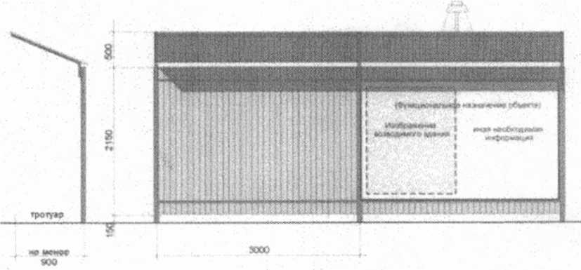

Тип 1.2. Строительное ограждение с навесом и защитным ограждением
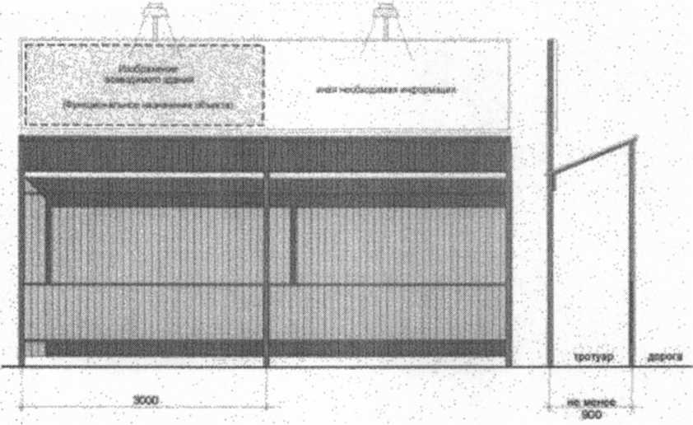

Информационный щит строительного объекта располагается над строительным ограждением.
Габариты щита составляют:
- по вертикали - 1/2 высоты строительного ограждения
(но не более 1200 мм);
- по горизонтали - двойную длину одной секции ограждения
(но не более 8000 мм).
Примечание:
Необходимо использовать на строительных площадках, выходящих на территории общего пользования и просматриваемых с этих территорий (за исключением особо охраняемых территорий и объектов, исторической части города).
Со стороны массового прохода людей ограждение по всей длине должно быть дополнено навесом, а со стороны проезжей части и защитным ограждением, выполненным в соответствии с действующими нормами и правилами и настоящим приложением. В других случаях ограждение выполняется без навеса, а информационный щит размещается по Типу 1.1.
Информационный щит строительного объекта (см. изображение) размещается на строительном ограждении в непосредственной близости от въезда на территорию с обеспечением подсветки. Габариты щита определяются характеристиками ограждения.
Тип 2 - типовое строительное ограждение с использованием
металлоконструкций и металлопрофиля, окрашенного в заводских условиях.
Декоративные элементы (тяги) - металлопрофиль квадратного сечения 30x30 мм.
ТИП 2. Варианты цветового решения

RAL 8024 (8025) RAL 1001 (1015) RAL 8024 (8025)
(поверхность (детали, опоры (поверхность
ограждения, навес) кроштейны) защитного ограждения
металлопрофиль металлический профиль металлопрофиль
Тип 2.1. Строительное ограждение с навесом
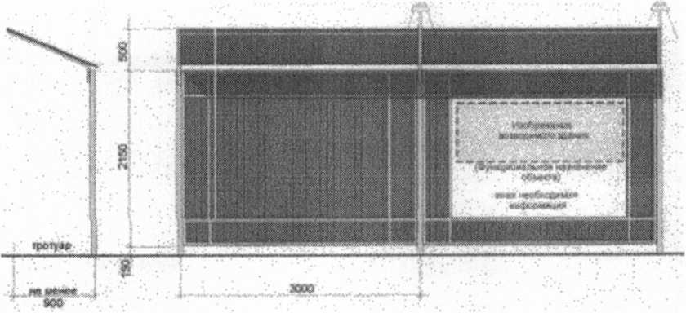
Тип 2.2. Строительное ограждение с навесом и защитным ограждением
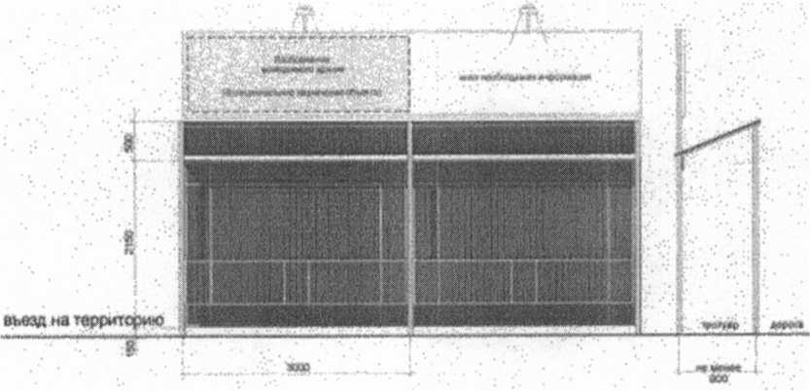

Информационный щит строительного объекта располагается над строительным ограждением.
Габариты щита составляют:
- по вертикали - 1/2 высоты строительного ограждения (но не более 1200 мм);
- по горизонтали - двойную длину одной секции ограждения (но не более 8000 мм).
Примечание:
Необходимо использовать на строительных площадках, выходящих на территории общего пользования и просматриваемых с этих территорий, расположенных в границах исторической части города, на особо охраняемых территориях и объектах.
Со стороны массового прохода людей ограждение по всей длине должно быть дополнено навесом, а со стороны проезжей части и защитным ограждением, выполненным в соответствии с действующими нормами и правилами и настоящим приложением. В других случаях ограждение выполняется без навеса, а информационный щит размещается по Типу 2.1.
Информационный щит строительного объекта (см. от въезда на территорию с обеспечением подсветки). Габариты щита определяются характеристиками ограждения.
Тип 3 - типовое строительное ограждение в виде железобетонных конструкций с различным рисунком и фактурой заполнения.
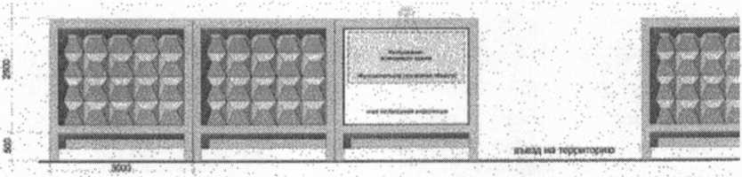

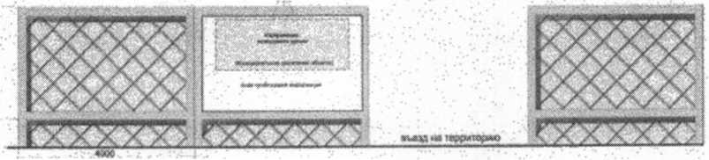

Примечание:
Предназначено для размещения на удаленных от городских центров строительных площадках (производственные, складские зоны), а также расположенных внутри квартала строительных площадках и не просматриваемых с территорий общего пользования.
Со стороны массового прохода людей ограждение по всей длине должно быть дополнено навесом из металлопрофиля, выполненным в соответствии с действующими нормами и правилами.
Информационный щит строительного объекта (см. изображение) размещается на строительном ограждении в непосредственной близости от въезда на территорию с обеспечением подсветки. Габариты щита определяются характеристиками ограждения.
На информационных щитах объектов, строящихся по федеральной целевой программе, должно быть изображение Государственного герба Республики Крым (в левом верхнем углу).

